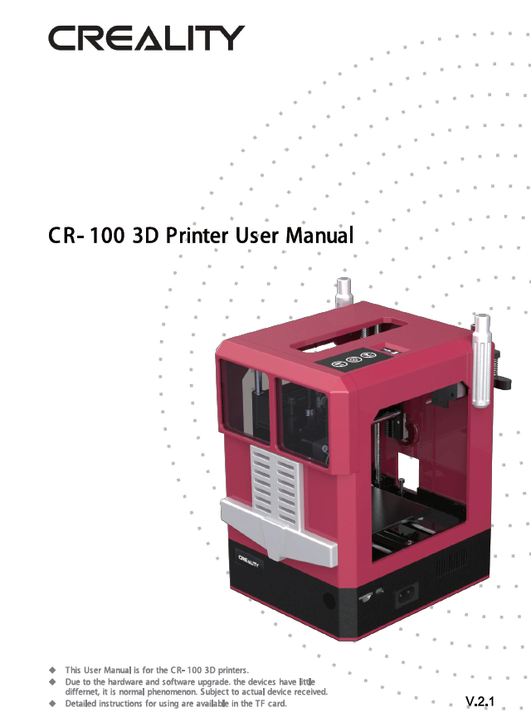
- Это руководство к 3D-принтерам CR20 Pro.
- В связи с обновлениями ПО/прошивки и различий в моделях в данном руководстве могут быть не указаны новые версии.
- Подробная инструкция по эксплуатации находится на TF-карте.
Руководство пользователя к 3D-принтеру CR-100

ПРИМЕЧАНИЯ
1. Не используйте принтер не по назначению, чтобы избежать травм и повреждения оборудования.
2. Не ставьте принтер рядом с источниками нагрева или легковоспламеняемыми/взрывоопасными объектами. Рекомендуется поместить его в хорошо проветриваемом незапыленном помещении.
3. Не подвергайте принтер воздействию сильной вибрации, так как это может привести к ухудшению качества печати.
4. Перед использованием экспериментальных или необычных нитей рекомендуется использовать стандартные нити - ABS или PLA - для калибровки и испытания устройства.
5. Не используйте другие шнуры питания, кроме поставляемого в комплекте. Всегда используйте вилку с тремя контактами.
6. Не касайтесь наконечника или поверхности печати во время работы, так как они могут быть горячими. Не касайтесь устройства во время эксплуатации во избежание ожогов и травм.
7. Не надевайте перчатки и свободную одежду во время эксплуатации принтера. Такая одежда может зацепиться за подвижные элементы принтера и привести к ожогам, травмам или повреждению принтера.
8. Всегда используйте предоставленные инструменты для очищения остатков материала с наконечника принтера. Не касайтесь его руками до того, как он остынет. Это может привести к травмам.
9. Очищайте принтер как можно чаще. Всегда отключайте питание во время очищения и используйте сухую тканью, чтобы убрать пыль, остатки пластика и другие материалы с рамы, направляющих и колесиков. Используйте очиститель для стекол или изопропиловый спирт для очищения поверхности платформы перед каждым использованием.
10. Дети младше 10 лет не должны использовать принтер без наблюдения взрослых.

Нить
- Температура наконечника во время печати достигает 200℃. Пользователь может использовать нить Creality PLA 3D.
- Мы не можем гарантировать качество печати и необходимую температуру для нитей других марок.
- Если вы используйте нить другой марки, при этом принтер не работает, а наконечник забивается, мы имеем право отказаться предоставлять гарантийное обслуживание.
- После открытия нити храните ее в сухом месте при комнатной температуре и используйте в течение одного месяца.
- Если нить хранится длительное время, она может отсыреть, что приведет к возникновению пузырей в процессе печати, это может повлиять на качество модели.

СОДЕРЖАНИЕ

Уважаемые покупатели!
Спасибо, что выбрали наше устройство. Для получения наилучшего опыта использования ознакомьтесь с инструкциями перед эксплуатацией принтера. Наша команда обслуживания 3D-принтеров всегда готова вам помочь. Свяжитесь снами по телефону или электронной почте, указанным в конце данного руководства в случае возникновения каких-либо проблем с принтером.
Для получения наилучшего опыта использования нашего устройства вы можете ознакомиться с инструкциями к принтеру следующими способами:
Изучить инструкции и видео на TF-карте.
Перейти на наш сайт www.creality.cn. Там вы найдете релевантную информацию о программном обеспечении/оборудовании, контакты, а также инструкции по эксплуатации и обслуживанию.

Введение..............................................1
Список деталей....................................2
Инструкция по эксплуатации..............3
Установка устройства..........................4
Заправка нити......................................5
Первая печать......….........…………………..6
Установка ПО………………………………………7
Слайсинг...............................................8
Калибровка оборудования.................9
Онлайн-печать...................................10

А. Введение
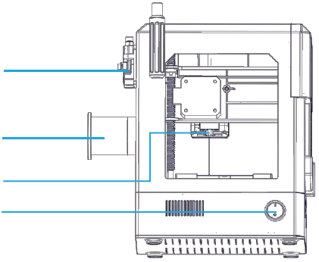
Экструдер

Держатель нити

Наконечник

Выключатель питания

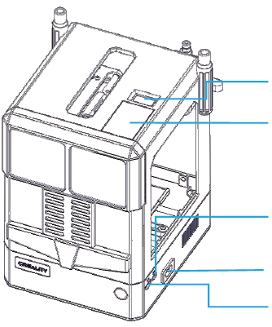
ЖК-экран

Панель управления

USB-порт

Выход питания

Слот TF

Название модели | CR-100
Технология формования | FDM
Размер формы | 100*100*80мм
Скорость печати | ≤180мм/с, норма: 30-60мм/с
Точность печати | ±0,1мм
Толщина печатного слоя | 0,1-0,4мм
Диаметр наконечника | 0,4мм
Температура наконечника | 200℃
Метод печати | Онлайн или оффлайн с TF-карты
Формат файлов | stl, obj, amf
ПО для слайсинга | Creality Slicer, Cura, Simplify3D
Питание | Входящее: 100-240В переменного тока, 1,2А 50/60Гц  Выходящее: постоянный ток 12В 5,0А
Номинальная мощность | 60Вт
Нить | 1,75мм PLA

В. Список деталей
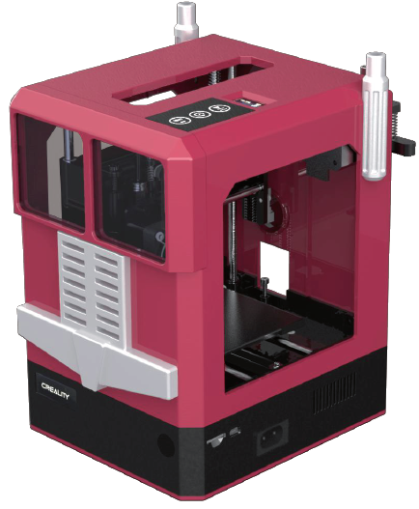
Корпус

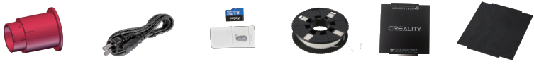
Держатель нити Шнур питания TF-карта и кард-ридер Нить (200 гр) Платформа х2 Плоская панель
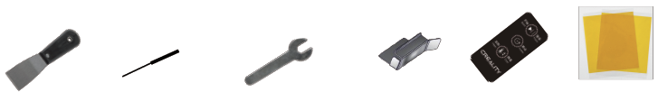
Лопатка Очиститель наконечника Ключ Зажим х2 Пул Наклейки для
платформы

С. Инструкция по эксплуатации
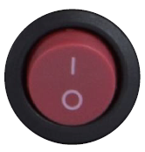

I: Включено
О: Выключено

Выключатель питания

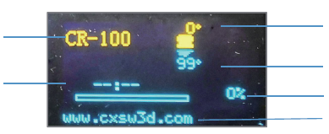
Установленная температура

Текущая температура

Прогресс печати

Подсказка
Название модели

Время печати
ЖК-дисплей

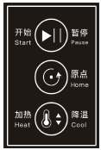
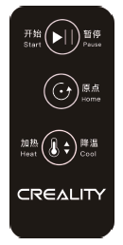
Пуск/пауза:
Первое нажатие: запуск печати после
нагревания до 200℃
Второе нажатие: остановка печати
Третье нажатие: продолжение печати

Домой: возвращение к начальному экрану

Нагрев/охлаждение:
Первое нажатие: нагрев до 200℃
Второе нажатие: остановка нагрева,
охлаждение до комнатной
температуры
Пульт Панель с кнопками
D. Установка устройства
Установка держателя
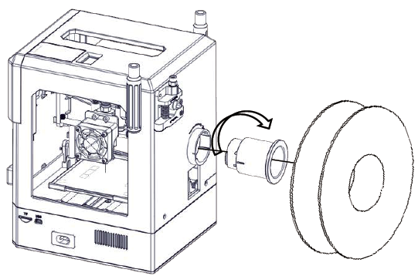
1. Вставьте держатель нити в отверстие и поверните вправо для фиксации.
2. Наденьте нить на держатель.
3. Вставьте шнур питания в выход шнура питания.

Установка платформы
Зажим
Магнитная платформа
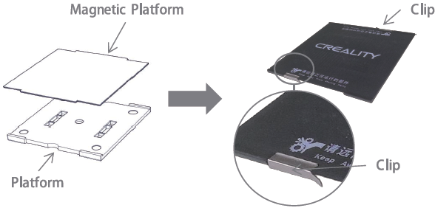
Зажим
Платформа
Установите магнитную платформу на печатную платформу и зафиксируйте зажимами.
Е. Заправка нити

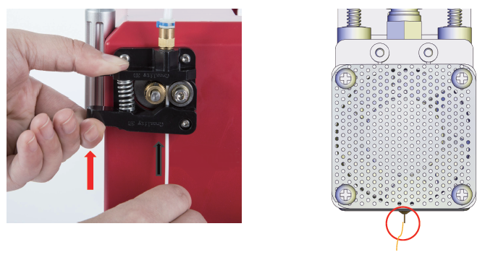
Нить

- Нажмите кнопку для нагрева, подождите, пока температура наконечника не достигнет 200℃.
- Нажмите на зажим экструдера, вставьте нить в экструдер и протолкните через ПТФЭ-трубку до наконечника, пока нить не выйдет из него.

*После нагрева нажмите на зажим экструдера и потяните за нить, чтобы достать ее.

F. Первая печать

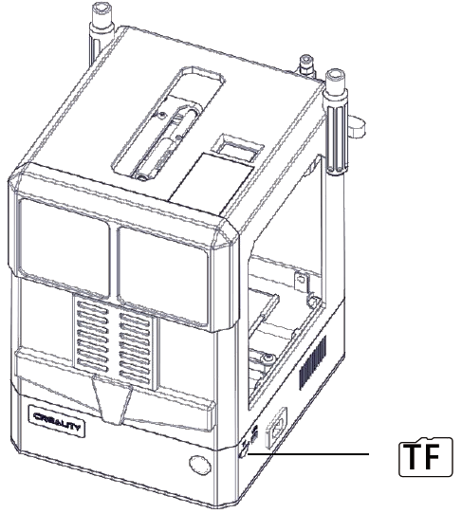
- Вставьте TF-карту в слот для TF-карты в принтере.
- Нажмите и подождите, пока наконечник не нагреется до 200℃.
- Через 2 минуты начнется печать модели.
* Принтер напечатает модель из самого последнего файла на TF-карте.

G. Установка ПО
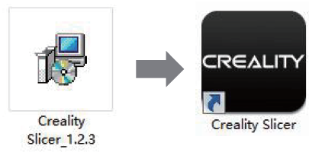
1. Установите ПО 2. Запустите ПО
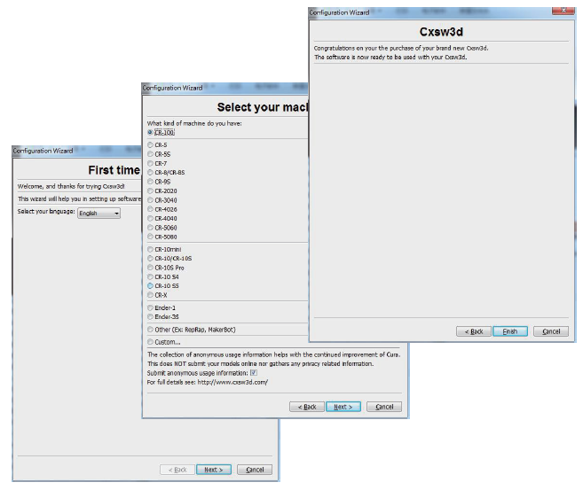
3. Выберите язык→Далее→Выберите ваше устройство→Далее→Завершить.
Н. Слайсинг

1. Запустите Creality Slicer 2. Загрузите модель

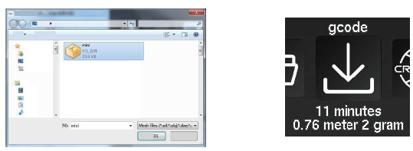
3. Выберите файл с моделью, 4. После слайсинга сохраните
которую хотите напечатать файл с g-кодом на TF-карту

I. Калибровка оборудования
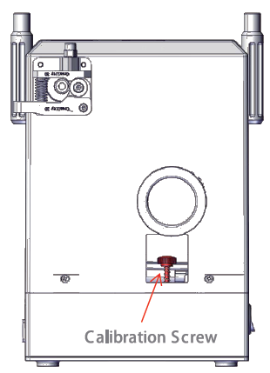
Если во время печати возникла проблема А или С, вы можете провести отрегулировать калибровочный винт в задней части принтера. Один поворот равен 0,5 мм. Наилучшее расстояние между наконечником и платформой – 0,2 мм. Вы также можете использовать лист А4 в процессе калибровки. Если наконечник лишь слегка царапает лист бумаги во время движения, расстояние оптимальное.
Калибровочный винт

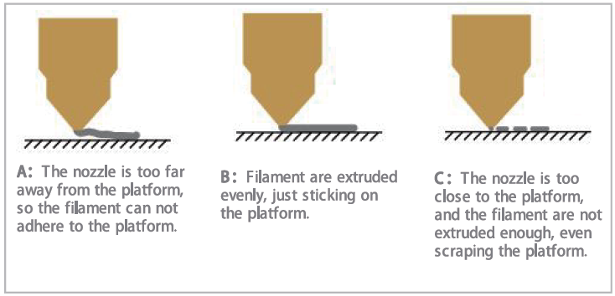
С: Наконечник слишком близко к платформе и нить экструдируется
неравномерно, наконечник может царапать платформу.
В: Нить экструдируется
равномерно, приклеиваясь к
платформе.
А: Наконечник слишком далеко от платформы, поэтому материал не
прилегает к платформе.
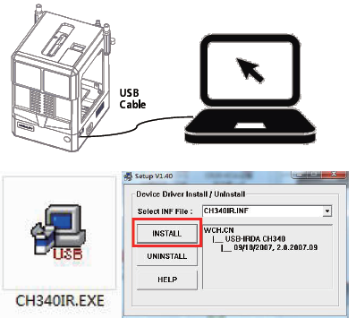
J. Онлайн-печать

USB-кабель
1. Подключите принтер к ПК

2. Установите драйвер CH340

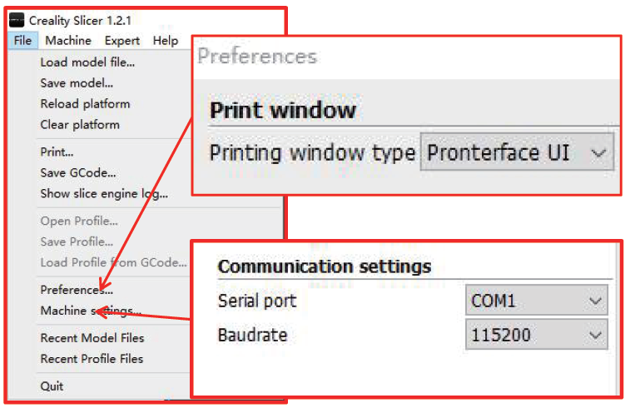
3. Настройки…→Тип окна печати→Pronterface UI
4. Настройки устройства…→Последовательный порт (как правило, он один), Скорость передачи 115200

1. Загрузите модель 2. Печатайте с помощью USB
Ноль оси Z
Ноль оси Y
Ноль осей
X, Y, Z
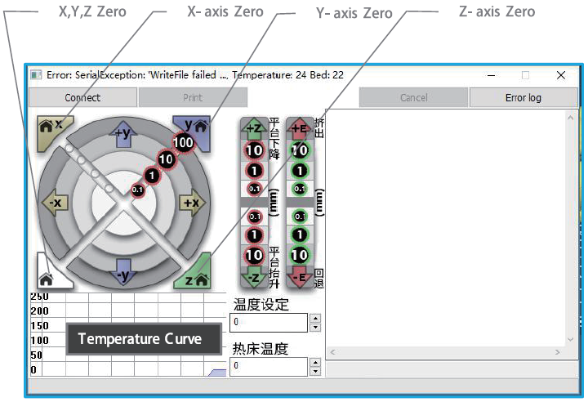
Температурная кривая
Ноль оси X
3. Нажмите «Подключить». После успешного подключения нажмите «Печать»

Послепродажное обслуживание
Обслуживание
1. Принтер можно вернуть в течение семи дней, заменить в течение 15 дней; гарантия предоставляется на один год, обслуживание - на весь срок службы.

Условия замены
1. Вешний вид устройства не нарушен, не имеет повреждений, царапин, пятен, трещин, деформаций и т.д.;
2. Детали устройства, инструменты и прочее в полном комплекте;
3. Предоставлен полный и. действующий счет на покупку и гарантия, номер устройства должен совпадать.

Действие гарантии
1. Действие гарантии не распространяется на следующие компоненты, если они не были повреждены при транспортировке: наклейка на платформу; формовочная пластина платформы акриловое покрытие; кард-ридер и TF-карта; стекло платформы; USB-кабель; нить; стойка и инструменты и т.д.
2. Профиль: перед доставкой будет проведено испытание устройства, поэтому на нем могут быть небольшие царапины; на профиле также могут появиться царапины в результате продолжительной транспортировки. Это никак не влияет на нормальную эксплуатацию; в рамках гарантии.
3. Наконечник в сборе (наконечник, блок нагрева, горловина, радиатор, тефлоновая трубка и т.д.): срок гарантии 3 месяца; если же он повреждается по истечению срока гарантии, необходимо будет приобрести новый.
4. Материнская плата, ЖК-дисплей, блок питания, ложе: срок гарантии 12 месяцев; при возникновении проблем с качеством полагается бесплатное обслуживание. По истечении срока гарантии данные компоненты можно отправить на фабрику для базового обслуживания; оплата стоимости доставки и обслуживания ложится на пользователя;
5. Гарантией не покрывается:
(1) Отсутствует карта послепродажного обслуживания или серийный номер;
(2) Истек срок гарантии на все устройство и отдельные компоненты;
(3) Неисправность или повреждение оборудования вызваны неавторизованной модификацией оборудования (к таким модификациям относятся: 1. модификации наконечника в сборе; 2. модификации конструкции устройства; 3. Использование посторонних компонентов; 4. использование посторонних прошивок или изменения оригинальных программ фабричной прошивки и т.д.;
(4) Неисправность или повреждение оборудования в связи с некорректной установкой и эксплуатацией;
(5) Неисправность или повреждение оборудования в связи с эксплуатацией оборудования в рабочем помещении, не предназначенном для устройства обслуживанием (влага и т.д.);
(6) Неисправность или повреждение оборудования в связи с ненадлежащей эксплуатацией (перегрузки и т.д.) или обслуживанием (влага и т.д.);
(7) Неисправность или повреждение оборудования в связи с использованием компонентов других торговых марок или расходных материалов низкого качества.

Заявление:
В связи с тем, что принтер Creality 3D получил все разрешенные сертификаты на продукцию и систему управления качеством для лучшего функционирования и эффективности 3D-принтера, а также содействия развитию экономики глобального рынка, укрепление пользовательской самодисциплины в 3D-индустрии и создания положительного имиджа 3D-печати, настоящим заявляем, что данный принтер строго запрещено использовать для печати любых продуктов или оборудования, нарушающих законодательство определенных стран и регионов.

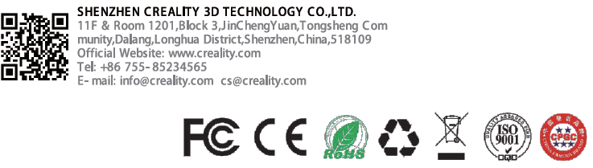
Дата версии: 25 апреля 2020 года

